
Laura Kinnunen
p. 0447184752
laura.a.kinnunen@kuopio.fi

Seniorikokitkokit syksy 2025

Aistinvarainen ruoanvalmistus – luota aisteihisi
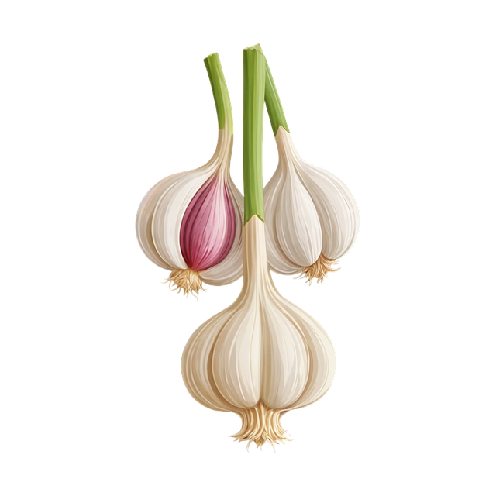
Tänään harjoittelemme ruoanvalmistusta aistinvaraisesti. Käytämme reseptiikkaa apuna sekä omia aistejamme – näköä, hajua, makua, tuntoa ja kuuloa – ohjaamaan valmistusta.
Kun valitset raaka-aineet, mausteet ja määrät, luota siihen, miltä ne näyttävät, tuntuvat ja tuoksuvat.
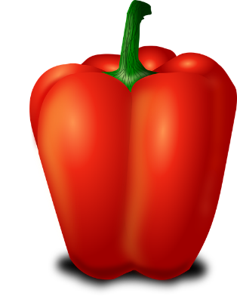
Valmistus vaiheessa tarkkaile väriä ja aromia, maista rohkeasti eri vaiheissa. Näin opit säätämään makua ja rakennetta omien havaintojesi perusteella ja kehität luovuutta keittiössä

Menu 27.11

Uunissa paahdettua kasviskeittoa
***
Siemen näkkäriä ja hummusta
***
Tonnikala-paprikacannelonit
***
Vaniljainen banaani-hedelmärahka ja granolaa

Kokoontumiskerrat syksy 2025
4.9, 18.9, 2.10, 30.10, 13.11, 27.11, 11.12
klo: 10.00 – 13.00
Raaka-aine maksu 10€

Tonnikala-cannellonit

Ainekset

1 pkt cannelloni pasta
2 prk tonnikalapala
½ pussi 150g juustoraaste emmental-mozzarella
200 g tuorejuusto
1 rkl kapriksia
1 kpl sipuli
1 kpl valkosipulinkynsi
2 kpl paprika
2 kpl porkkana
2 tl basilika
2 tl oregano

kastike
1 prk tomaattimurska / paseerattutomaattisose
2 dl ruokakerma
suola, pippuri

pinnalle
½ pussi 150g juustoraaste emmental-mozzarella

Työvaiheet

- Valmista täyte,

- Leikkaa sipulit ja paprika pieneksi
- Kuori ja raasta karkeaksi porkkanat
- Kuullota paistinpannulla öljyssä porkkana-paprika-sipuliseosta
- Lisää tuorejuusto ja sammuta levy
- Mausta oregano, basilika, kapris, tonnikala ja juustoraaste, sekoita tasaiseksi käännellen
- Anna jäähtyä hieman ja lisää täyte pursotin pussiin

- Valmista kastike,

- Sekoita tomaattimurska, kerma ja mausteet kastikkeeksi

- Vuoraa uunivuoka leivinpaperilla tai öljyä

- Lisää kastiketta pohjalle.

- Pursota täyte cannellonien sisään ja lado vuokaan.

- Kaada loppu kastike päälle ja ripottele juustoraaste pintaan.

- Paista 200 asteessa kunnes pinta kauniin ruskea n. 40 min ajan, sammuta uuni ja anna tasautua jälkilämmössä hetki ennen tarjoilua.

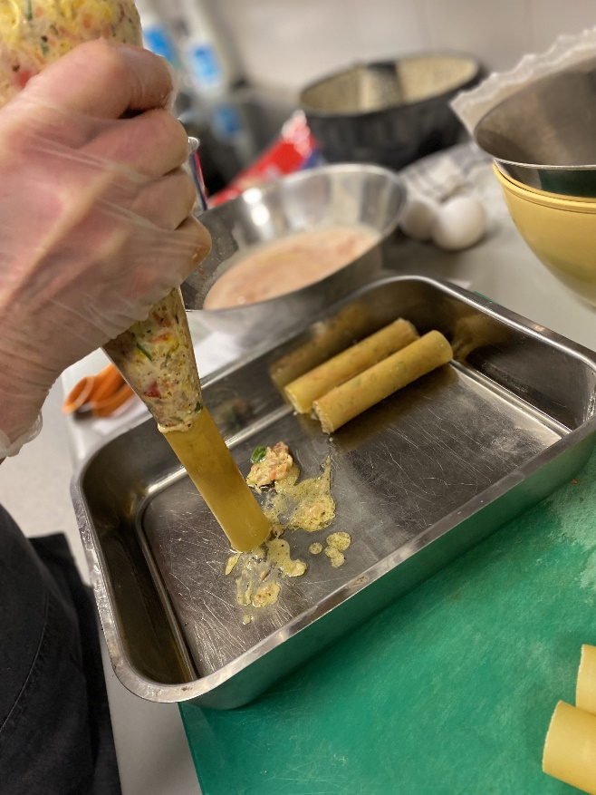

Uunissa paahdettua kasviskeittoa

Ainekset Vinkki !
Lisää proteiinia ja laita kypsää linssiä mukaan
Sipulia
Valkosipulia
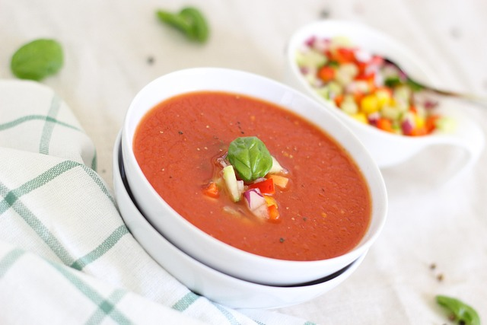
Paprika
Kesäkurpitsa
Munakoiso
Bataatti
Kypsä linssi purkki
Paseerattua tomaattimurskaa 1 purkki
Kasvisliemi ( 1 kasvisliemi + n. 1l vesi )
Suola ja mustapippuria
Yrttiä kuivattuna
Chili, curry, juustokumina, paprika, savupaprika
öljy,
sokeri/ vaahterasiirappi/ hunaja + Ruokakerma tai kasviskerma

Työvaiheet

- Huuhtele ja kuori kasviksia tarvittaessa.
- Pilko kasvikset pienemmäksi palaksi, Voit jättää nopeammin kypsyvät isommiksi paloiksi ja valkosipulit kokonaiseksi.
- Voitele uunivuoka öljyllä ja lisää kasvikset.
- Mausta öljyllä ja mausteilla.
- Paahda uunissa kypsäksi 200 asteessa 30-45 min ajan min koosta riippuen.
( NAPPAA TÄSSÄ VAIHEESSA HUMMUKSEEN TARVITTAVAT KASVIKSET ERIKSEEN KULHOON )

- Kaada kasvikset kattilaan, lisää kuuma kasvisliemi ja paseerattu tomaattimurska, anna kiehua muutaman minuutin ja sekoita tasaiseksi sauvasekoittimella.
- Lisää lopuksi halutessasi kermaa.

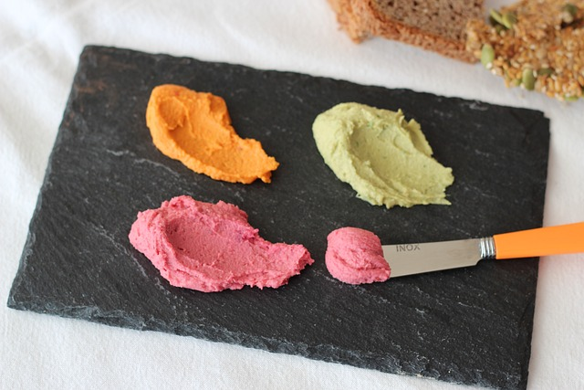
Hummus

Ainekset

1 prk kikherneitä kypsiä
3 rkl vesi
1-3 rkl sitruunamehua
ripaus suola, mustapippuria
1-3 rkl tahinia
1-3 rkl öljyä

Mausta aistinvaraisesti ja mielesi mukaan näillä

kurkumajauhe Kypsä porkkana
chilijauhe kypsä kesäkurpitsa
juustokumina kypsä punajuuri
valkosipulijauhe kypsä/ sulatettu herne
paprikajauhe tomaatipyre tai aurinkokuivattu tomaatti
kypsä paprika pinaatti tuore tai kypsennetty pakaste

Työvaiheet
- Kaada korkeaan kulhoon hummuksen pohjan raaka-aineet ja sekoita tasaiseksi.
- Säätele vedellä massan koostumusta.
- Lisää haluamasi mauste raaka-aineet ja sekoita tasaiseksi.
- Tarjoile.

Siemen näkkäri

Ainekset

2 dl maissijauhoa
1 dl auringonkukansiemeniä
1 dl seesaminsiemeniä
0,5 dl pellavansiemeniä
0,5 dl kaurahiutaleita
0,75 dl rypsiöljyä
0,5 tl suolaa
2 dl kiehuvaa vettä

Pinnalle: seesamin- ja pellavansiemeniä tms.

Työvaiheet

- Sekoita kaikki ainekset kulhossa sekaisin.
- Levitä taikina leivinpaperilla vuoratulle pellille mahdollisimman ohueksi levyksi.
- Ripottele vielä pinnalle seesaminsiemeniä.
- Paista 150-asteisessa uunissa 45–50 minuuttia.
- Anna jäähtyä ja murra sopiviksi paloiksi.

Banaani-hedelmärahka

Ainekset Vinkki !
Lisää tähän hedelmät makusi ja
2 dl vaahtoutua vaniljakastike sesongin mukaan.
1 purkki rahka
2 kpl banaania
rypäleitä, appelsiinia, omenaa, passion

Työvaiheet

- Vaahdota sähkövatkaimella vaniljakastike kevyeksi vaahdoksi.
- Lisää rahka ja sekoita tasaiseksi.
- Kuori ja pilko banaanit ja hedelmät rahkan sekaan, kääntele nuolijalla tasaiseksi.

Koristella hunajalla tai vaahtera siirapilla ja myslillä annos.

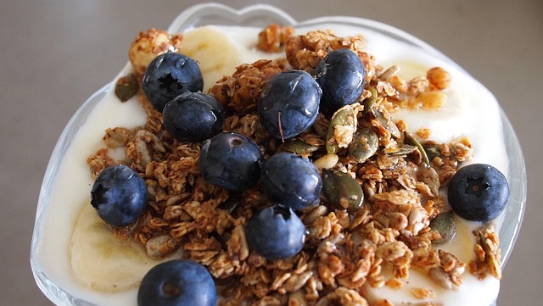

Granola

Ainekset Vinkki !
Lisää tähän aistinvaraisesti mausteet ja raaka-aineet
3 dl kaurahiutale
3 dl ruishiutale
1 dl kauralese
1 dl auringonkukansiemen
2 dl pähkinöitä
2 dl mantelia
1 dl hunaja tai vaahterasiirappi
n. ½ dl öljy
2 tl kaneli
2 tl inkivääri
2 tl vaniljasokeri

+ 2dl rusinoita ja kuivattuja karpaloita

Työvaiheet

- Sekoita kulhossa kaura- ja ruishiutaleet, leseet, auringonkukansiemenet, veitsellä rouhitut pähkinät ja mantelit.
- Mittaa hunaja, öljy ja mausteet, sekoita tasaiseksi.
- Levitä seos uunipannulle leivinpaperin päälle.
- Paahda 175 asteessa 25–30 minuuttia.

Sekoita noin 10 minuutin välein paahtamisen aikana ja tarkkaile ettei granola pääse palamaan.

- Lisää jäähtyneeseen seokseen rusinat ja karpalot.

